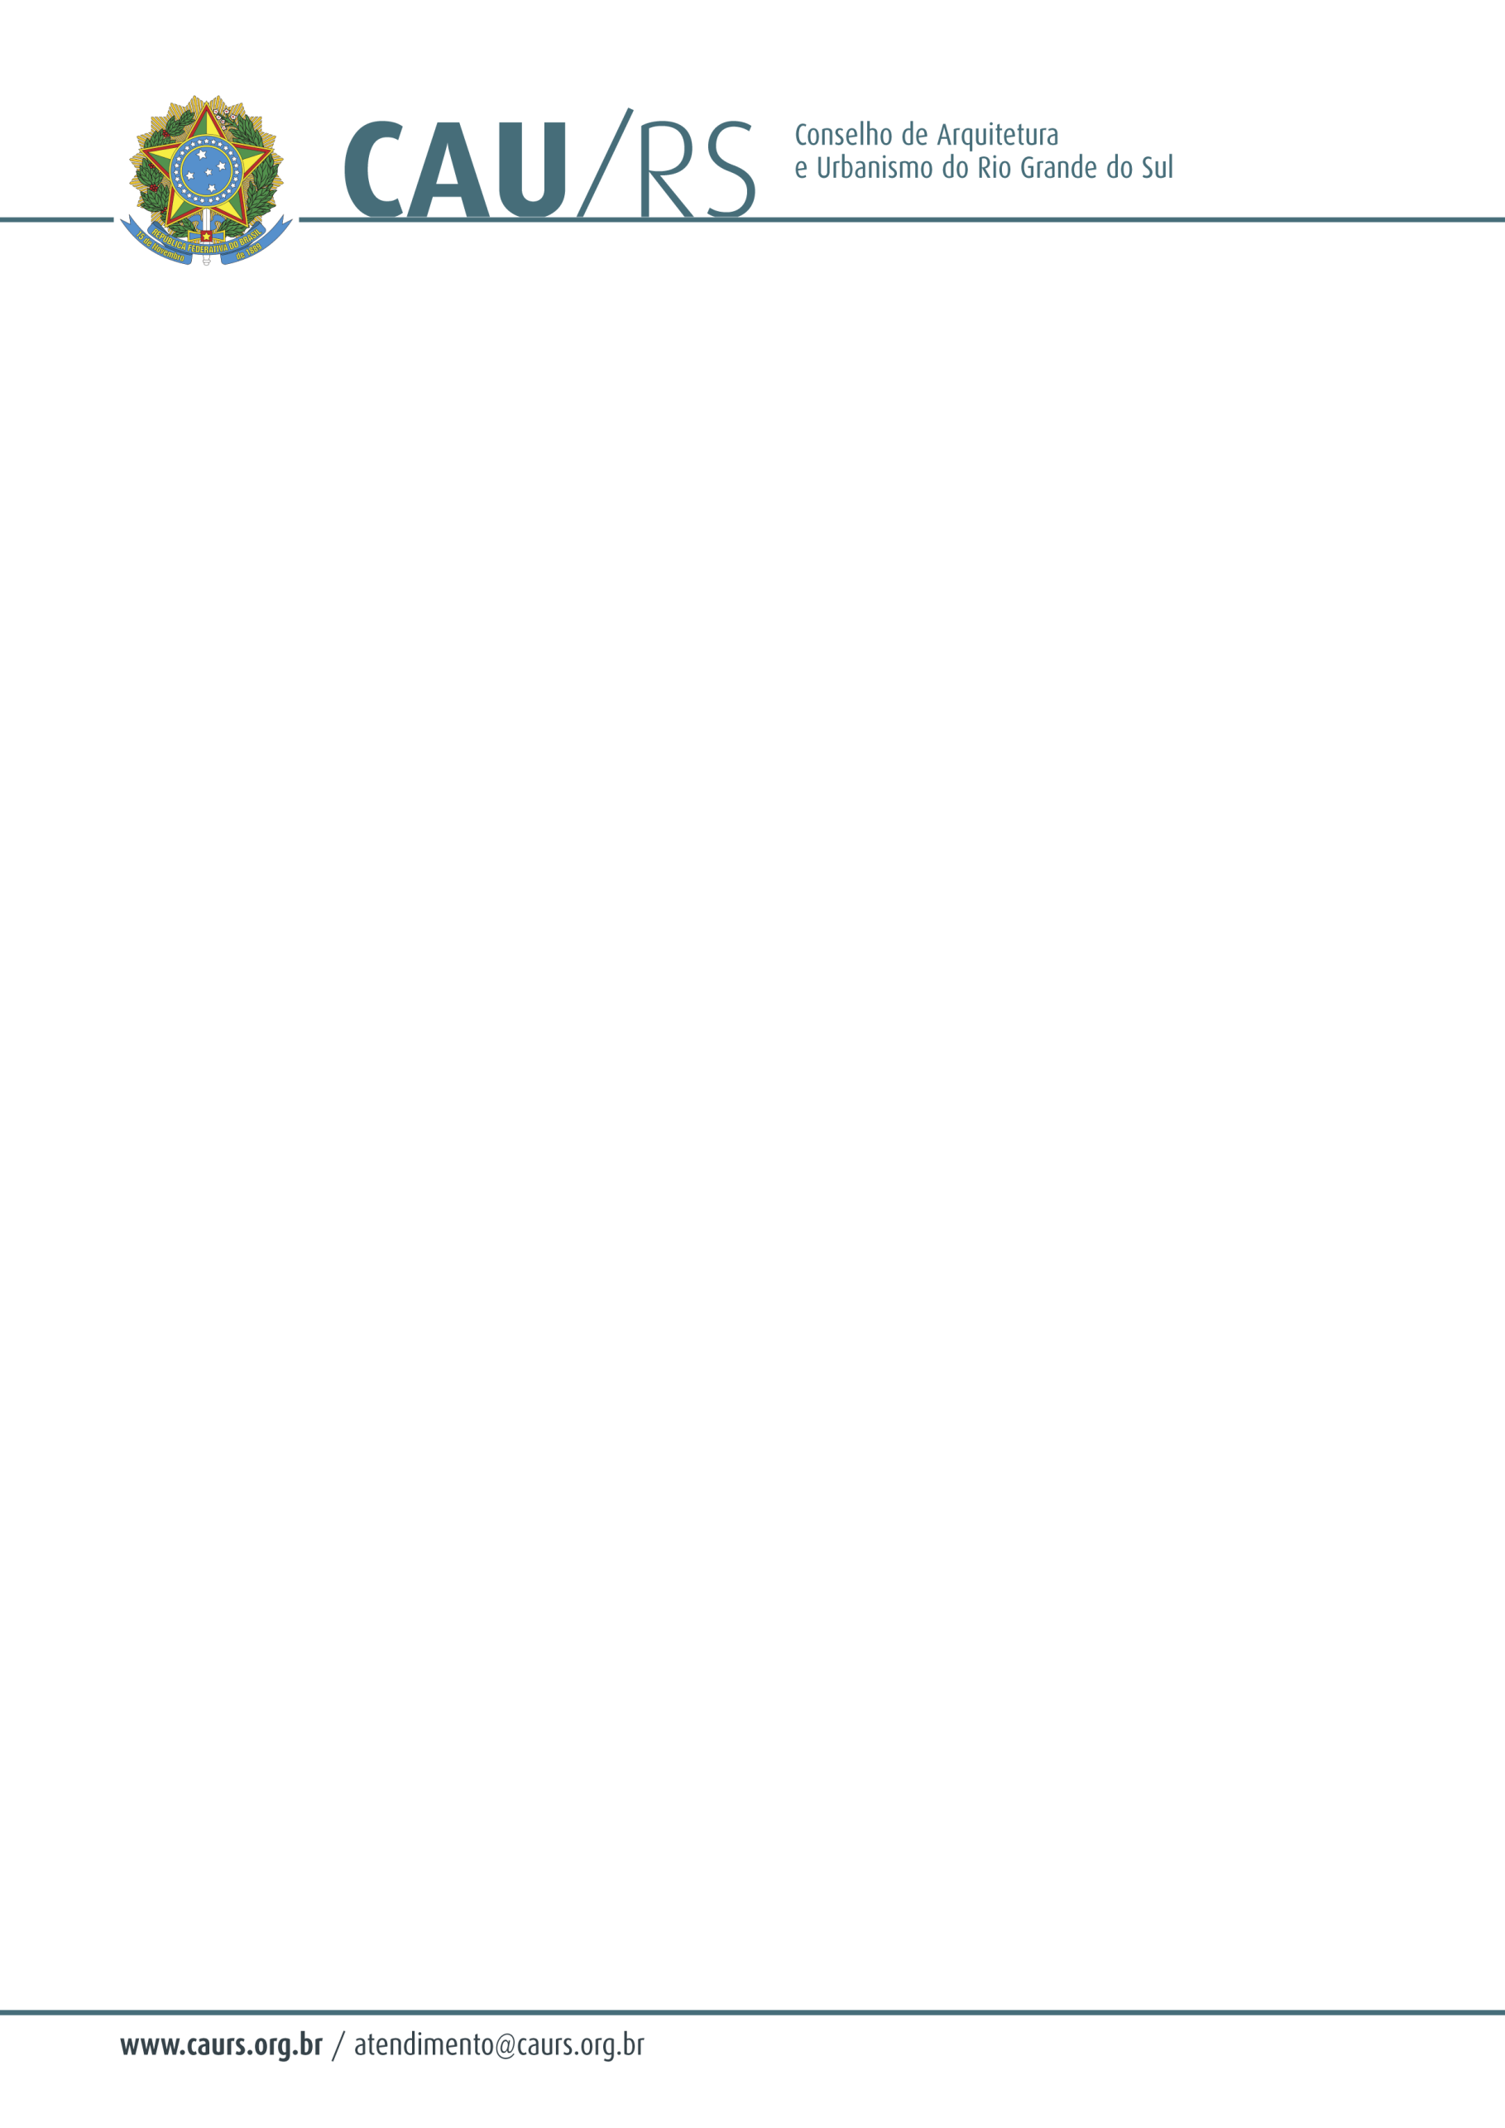

DELIBERAÇÃO DA COMISSÃO DE PLANEJAMENTO E FINANÇAS DO CAU/RS
Nº 106/2013, DE 10 DE SETEMBRO DE 2013.

Referente à autorização para ressarcimento de valor pago em duplicidade, conforme processo administrativo nº 203/2013.

A Comissão de Planejamento e Finanças do Conselho de Arquitetura e Urbanismo do Rio Grande do Sul, no uso das suas atribuições legais, reuniu-se no dia 10 de setembro de 2013 e DELIBEROU pela autorização para ressarcimento do valor de R$ 443,24 (quatrocentos e quarenta e três reais e vinte e quatro centavos), de acordo com o determinado na Deliberação nº 81/2013 desta Comissão, ao Arquiteto e Urbanista Carbone Brum Lemos, em razão do pagamento a maior de RRT, conforme requerimento efetuado em 19/06/2013, sob nº 392.

Fausto Henrique Steffen
Coordenador da Comissão de Planejamento e Finanças

